Instruções:

1- Assine seu nome de forma LEGÍVEL na folha do cartão de respostas.

2- Analise sua resposta. Ela faz sentido? Isso poderá ajudá-lo a encontrar erros...

3 - A não ser que seja instruído de forma diferente, assinale apenas uma das alternativas de cada questão.

4- A prova consiste em 15 questões objetivas de múltipla escolha.

5 - Marque as respostas das questões no CARTÃO RESPOSTA preenchendo integralmente o círculo (com caneta) referente a sua resposta.

6- A prova deverá ser feita em até 2 horas, portanto seja objetivo nas suas respostas.

7- É permitido o uso de calculadora científica simples, sem conectividade e sem gráficos.

8- Não é permitido portar celular (mesmo que desligado) durante a prova. O(A) estudante flagrado(a) com o aparelho terá a prova recolhida e ficará com nota zero neste exame.

____________________________________________________________________________________________________
1ª questão - Dois capacitores C₁ e C₂=2C₁ são associados em paralelo e submetidos à uma determinada diferença de potencial. O capacitor C₁ tem:
A) metade da carga do capacitor C₂
B) o dobro da carga do capacitor C₂
C) o dobro da diferença de potencial à qual C₂ está submetido
D) metade da diferença de potencial à qual C₂ está submetido
E) a mesma carga do capacitor C₂

2ª questão - Se o campo elétrico aponta na direção x no sentido de x crescente e tem magnitude E(x) = cx² com c uma constante, então o potencial elétrico no ponto x vale (considere V = 0 no ponto x = 0):

A) 2cx
B) -cx³/3
C) cx³/3
D) -2cx
E) -3cx³

3ª questão - O gráfico abaixo representa o potencial elétrico V(x) em função da posição x. Qual das alternativas descreve corretamente a componente do campo elétrico ao longo do eixo x?

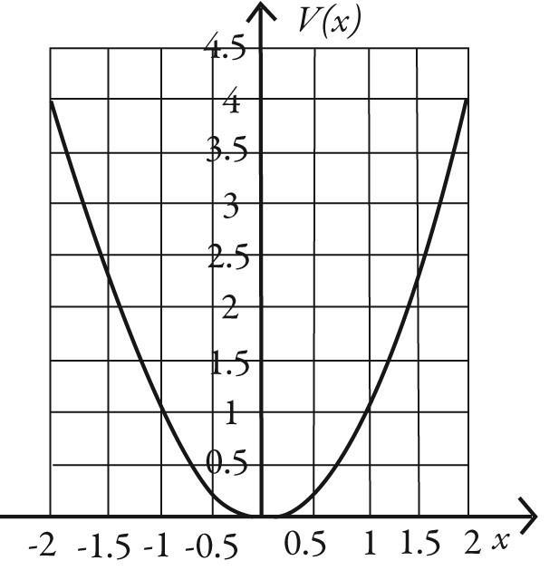

A) E_{x} é positiva de x = -2 até x = 2
B) E_{x} é negativa de x=-2 até x=0 e positiva de x=0 até x=2
C) E_{x} é positiva de x=-2 até x=0 e negativa de x=0 até x=2
D) E_{x} é negativa de x=-2 até x=2
E) E_{x} é nula de x=-2 até x=0

4ª questão - Calcule a corrente i₁ representada no circuito abaixo.

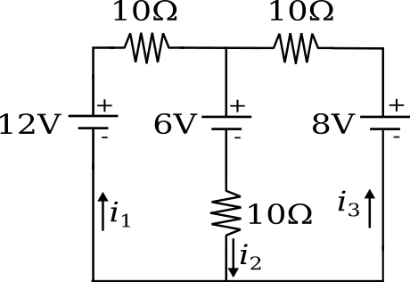

A) 2/15 A
B) 1/12 A
C) 2/3 A
D) 1/3 A
E) 1 A

5ª questão - Um capacitor de capacitância 4,0 mF é descarregado ao formar um circuito com um resistor de resistência de 4,0 kΩ. Quanto tempo leva para o capacitor perder metade de sua energia armazenada inicialmente?

A) 9,2 s
B) 2,7 s
C) 10,2 s
D) 1,6 s
E) 5,5 s

6ª questão - Qual é a diferença de potencial V_{B} - V_{A} quando uma corrente I = 0,50 A atravessa o elemento de circuito abaixo?

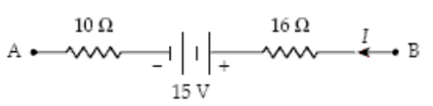
A) +2,0V
B) +28V
C) -28V
D) -2,0V
E) +18V

7ª questão - Uma esfera condutora de raio R está carregada positivamente e está afastada de quaisquer outras cargas. Qual dos gráficos abaixo representa melhor o potencial produzido pela esfera em função de r (distância até o centro da esfera)? Considere o potencial no infinito como sendo nulo.

A) 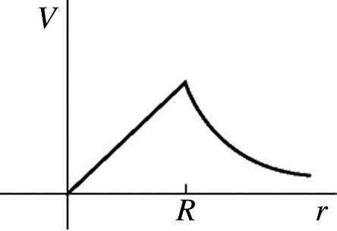 B)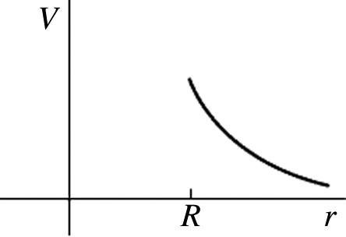
C) 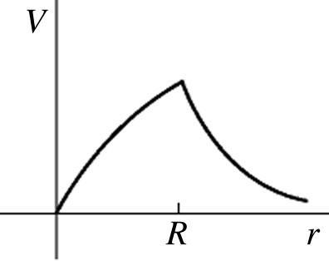 D) 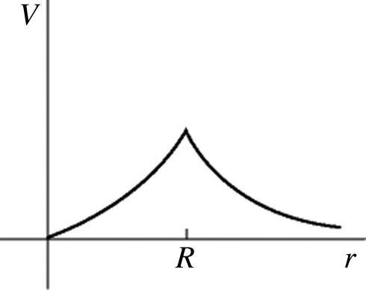
E) 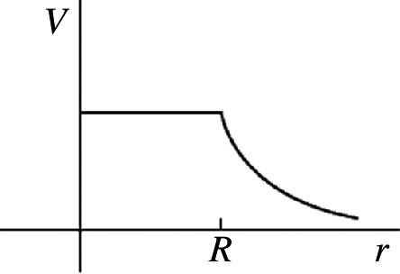

8ª questão - A lei de Ohm nos diz que:
A) Quanto maior a resistividade de um material, maior será a resposta da densidade de corrente para um campo elétrico fixo.
B) Quanto menor a condutividade de um material, maior a densidade de corrente para um campo elétrico fixo.
C) Quanto menor a resistividade de um material, maior a densidade de corrente para um campo elétrico fixo.
D) Quanto menor a resistividade de um material, menor a densidade de corrente para um campo elétrico fixo.
E) Quanto maior a condutividade de um material, menor a densidade de corrente para um campo elétrico fixo.

9ª questão - Considere um fio de seção transversal quadrada. Com um amperímetro, mediu-se uma corrente (contínua) elétrica de 3A. Quantos elétrons atravessam esta seção durante um intervalo de tempo de 2 segundos?
A) 9,60 x 10⁻¹⁹.
B) 3,75 x 10⁻¹⁹.
C) 9,60 x 10¹⁹.
D) 3,75 x 10¹⁹.
E) 0.

10ª questão - Um fio quadrado de lado 1,0mm (fio 1) bifurca em dois fios idênticos ao primeiro (fios 2 e 3). O fio 1 conduz uma corrente elétrica de I₁=2A. Um estudante mede, no fio 2, uma corrente de 0,5A. Portanto, a densidade de corrente no fio 3 será de:
A) 2,0 x 10⁻⁶ A/m².
B) 2,0 x 10⁶ A/m².
C) 5,0 x 10⁵ A/m².
D) 1,5 x 10⁻⁶ A/m².
E) 1,5 x 10⁶ A/m².

11ª questão - Ao construir fios cilíndricos, é necessário economizar material. Em uma primeira tentativa, observa-se que, ao fazer passar a máxima corrente desejada, o fio esquenta quatro vezes além do máximo recomendado. Para resolver o problema, podemos:
A) Aumentar seu raio por um fator 2.
B) Diminuir seu raio por um fator 2.
C) Diminuir seu raio por um fator 4.
D) Diminuir seu raio por um fator 4.
E) Não há o que fazer a não ser mudar o material.

12ª questão - Dois fios muito longos no plano xy, separados por uma distância 2a, são paralelos ao eixo y e transportam correntes iguais i, como mostrado na figura. Se ambas as correntes fluem na direção +y, qual dos gráficos mostrados na figura abaixo melhor representa a componente z do campo magnético, no plano xy, como uma função de x?

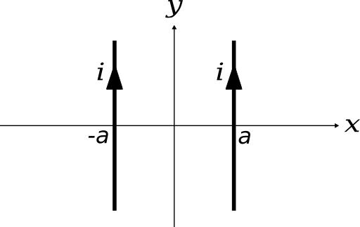
A)
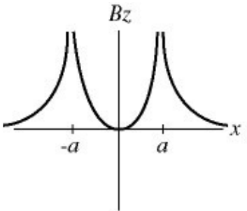
B)
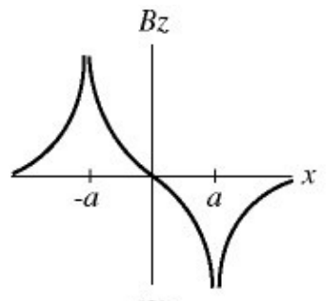
C)
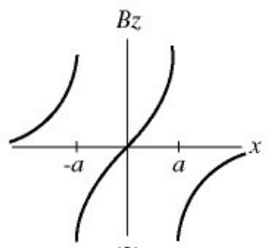
D)
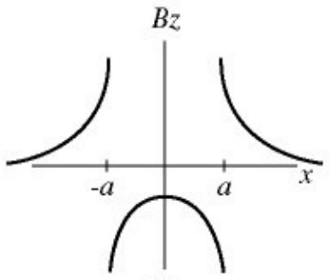
E)
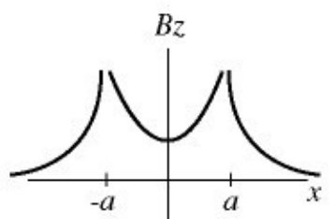

13ª questão - Considere dois fios muito longos e retos (veja figura - s é a distância do ponto P a cada fio). Cada fio transporta uma corrente estacionária i. O campo magnético (módulo, direção e sentido) produzido no ponto P vale
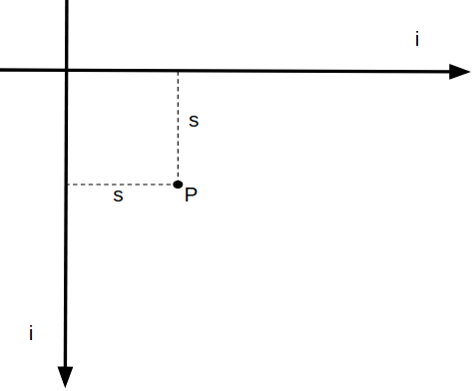
A) $B=\frac{μ_{o}i}{2π s}$ apontando para dentro da folha.
B) $B=\frac{μ_{o}i}{2π s}$ apontando para fora da folha.
C) $B=\frac{μ_{o}i}{π s}$ apontando para dentro da folha.
D) $B=\frac{μ_{o}i}{π s}$ apontando para fora da folha.
E) 0.

14ª questão - Uma espira condutora no formato de uma elipse conduz uma corrente i. Suficientemente próximo de qualquer ponto da espira, podemos afirmar que:
A) Quando estamos muito próximos do fio, podemos aproximar o campo magnético pelo campo do fio infinito uma vez que a curvatura do fio se torna imperceptível.
B) O campo magnético é nulo devido ao fato de a lei de Biot-Savart nos dizer que o campo magnético diminui quanto próximo de sua fonte.
C) Quando estamos muito próximos do fio, podemos aproximar o campo magnético pelo campo no centro de uma espira circular pois a elipse se aproxima por um círculo.
D) O campo magnético é radial ao fio, como em todo condutor em equilíbrio estático.
E) Não há como fazer esse cálculo pois não há simetria suficiente.

15ª questão - Considere três espiras circulares de raios r₁=r, r₂=2r e r₃=4r. Para que as três espiras tenham o mesmo valor de dipolo magnético, as correntes nas espiras devem ser, respectivamente,
A) i₁=I; i₂=i/4; i₃=i/16.
B) i₁=i; i₂=2i; i₃=4i.
C) i₁=i; I₂=4i; i₃=16i.
D) i₁= i₂= i₃= i.
E) i₁=i; i₂=i/2; i₃=i/4.

--- Fim da prova

Formulário - Física 2
- Constantes: a não ser que seja instruído de forma diferente, use
 ; ; ; 
- Fórmulas matemáticas
;
;
- Fórmulas e leis físicas
; ; ;

; ; ; ; ; ; ; ;
; ;
; ; ;
;
;
; 
^{RLC- Abordagem do Halliday:}
^{RLC− Abordagem do Randall:}

--- Fim do formulário ---

